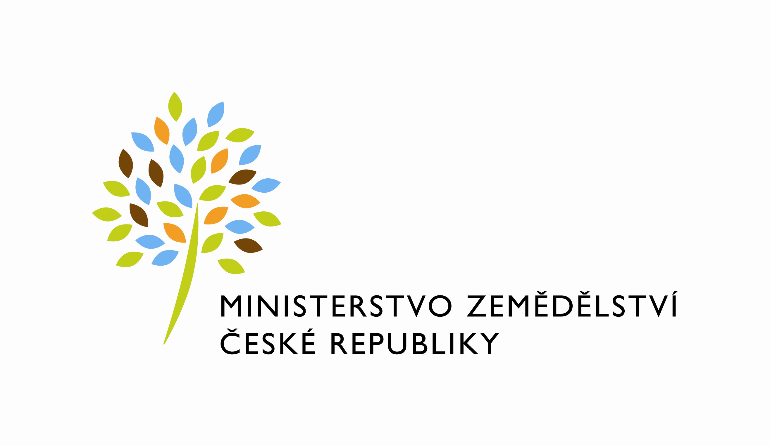
Zemědělci i nezemědělci
Místní akční skupiny
Obce
Ekologické organizace
Další zájemci

P O Z V Á N K A

Ministerstvo zemědělství ČR, Řídící orgán PRV, KAZV Jihočeský kraj v souladu
s Akčním plánem Celostátní sítě pro venkov na rok 2011 pro Jihočeský kraj a Biotechnologie, o.p.s. si Vás dovoluje pozvat na seminář

„Komposty naše výhoda“

středa 9.listopadu 2011
9:00-15:00

Vzdělávací a kulturní centrum Špejchar,
Týn nad Vltavou

Seminář je určen:

- Zemědělcům i nezemědělcům
- Místním akčním skupinám
- Obcím
- Ekologickým organizacím
- Dalším zájemcům

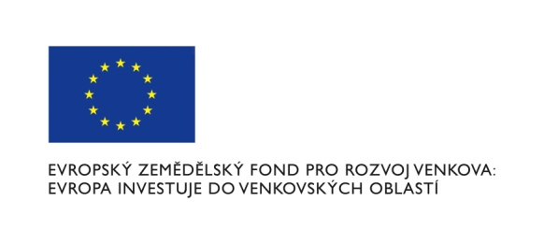
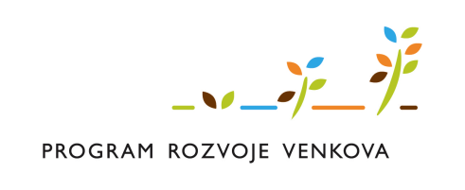
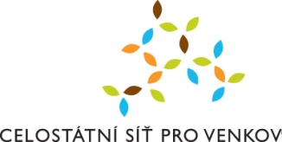
Program:

90:00 – 9:15 registrace účastníků

09:15 – 09:30 zahájení – úvodní slovo
Jiří Netík ml. , SHR a provozovatel Kompostárny Jarošovice

09:35 – 10:20 Mgr. Klára Kratochvílová, Biotechnologie o.p.s.
„Komposty naše výhoda“ – legislativní zázemí ČR a EU kompostování, kvalita a certifikace kompostu

10:25 – 10:40 Diskuze

10:45 - 11:45 Ing. Jan Habart, PhD., Česká zemědělská univerzita Praha – Technika a technologie kompostování,

11:45 – 12:00 Diskuze

12:00 – 12:45 Oběd

12:45 – 13:45 Ing. Zdeněk Kučera, Jihočeská zemědělská univerzita České Budějovice – Ekonomika provozu zařízení na zpracování bioodpadů, výroba vlastních hnojiv – kompostů, kompostování jako diverzifikace zemědělské výroby

13:45-13:55 Diskuze

14:00 – 15:00 Možnost exkurze na kompostárnu Jarošovice

Z důvodu organizačního zajištění účast prosím potvrďte na email info@biotechnologie-praha.cz případně na tel.: 775909947

S pozdravem

Mgr. Klára Kratochvílová, MSc.

